旧系统加项目

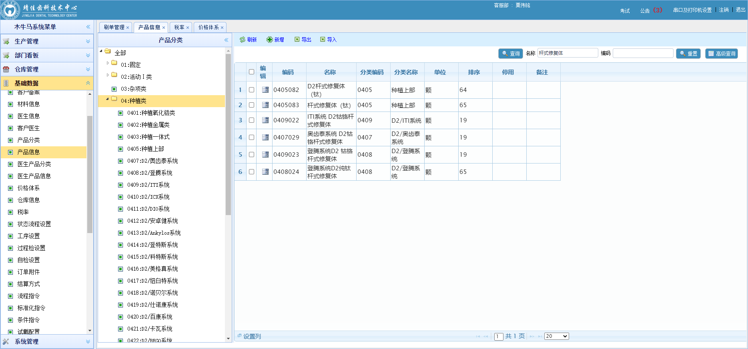

“基础数据”—>“产品信息”-- >在查找出输入要加项目的名称，且需要注意加项目需要该系统以及该项目的名称及材料才可以加项目

如：加登腾系统D2杆式修复体

需要问是什么样的材料

如：登腾系统D2纯钛杆式修复体

然后在系统搜索 “杆式修复体”，出相应的结果后点击“复制”，然后输入相应的编码，名称，以及检查工序是否正确，最后点击“保存”。

如果要加税率则点击“价格体系”，把刚刚加入的项目加入到含税以及不含税两个项目中即可

如图所示：

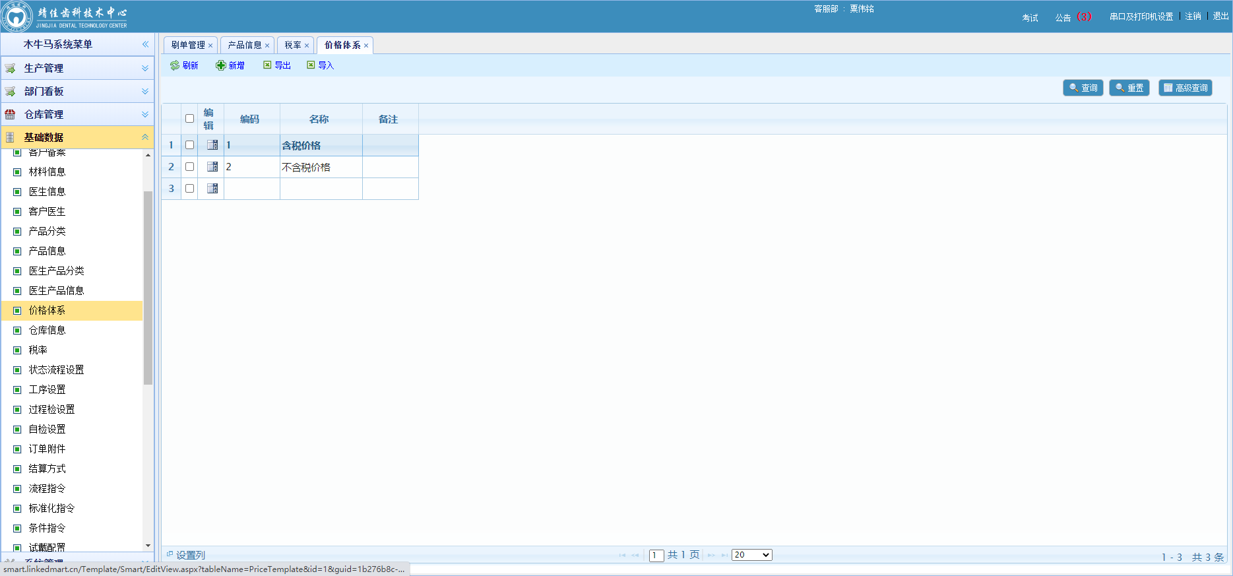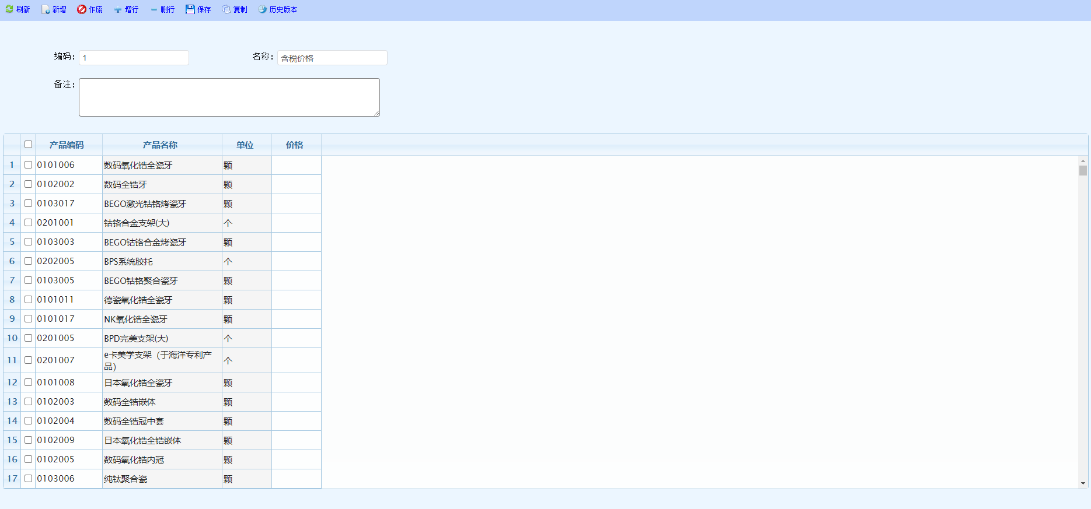

权限配置

当要求怕配置权限时，如图所示

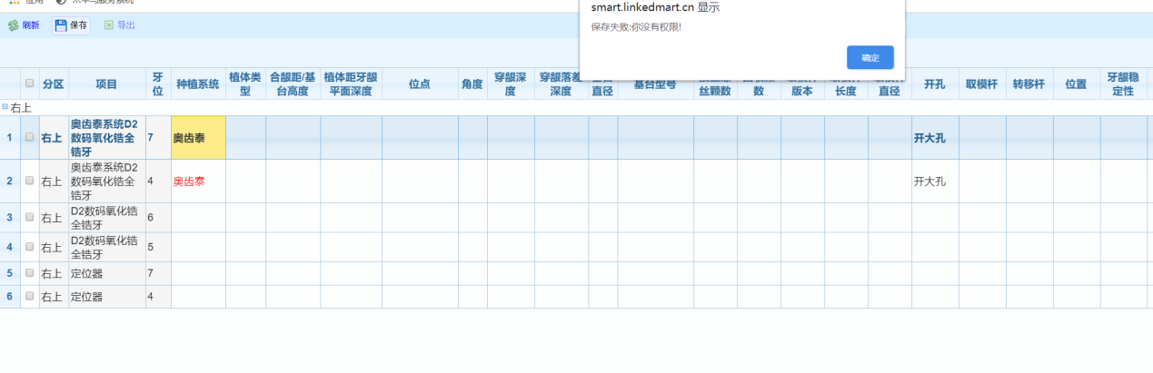

需要到要配置什么岗位就去岗位设置那搜索要进行配置的岗位名称，如图

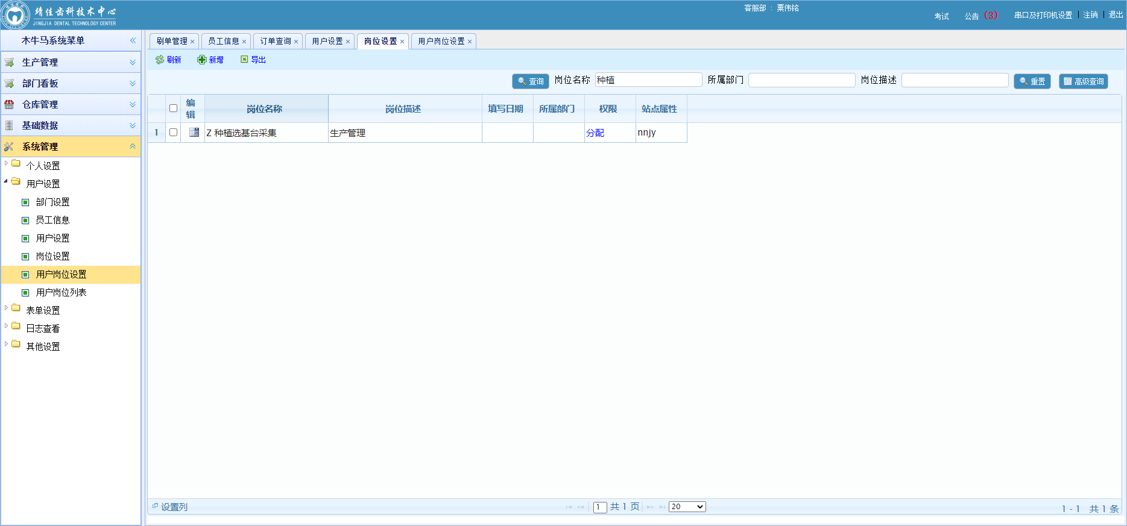

点击‘分配’如图所示

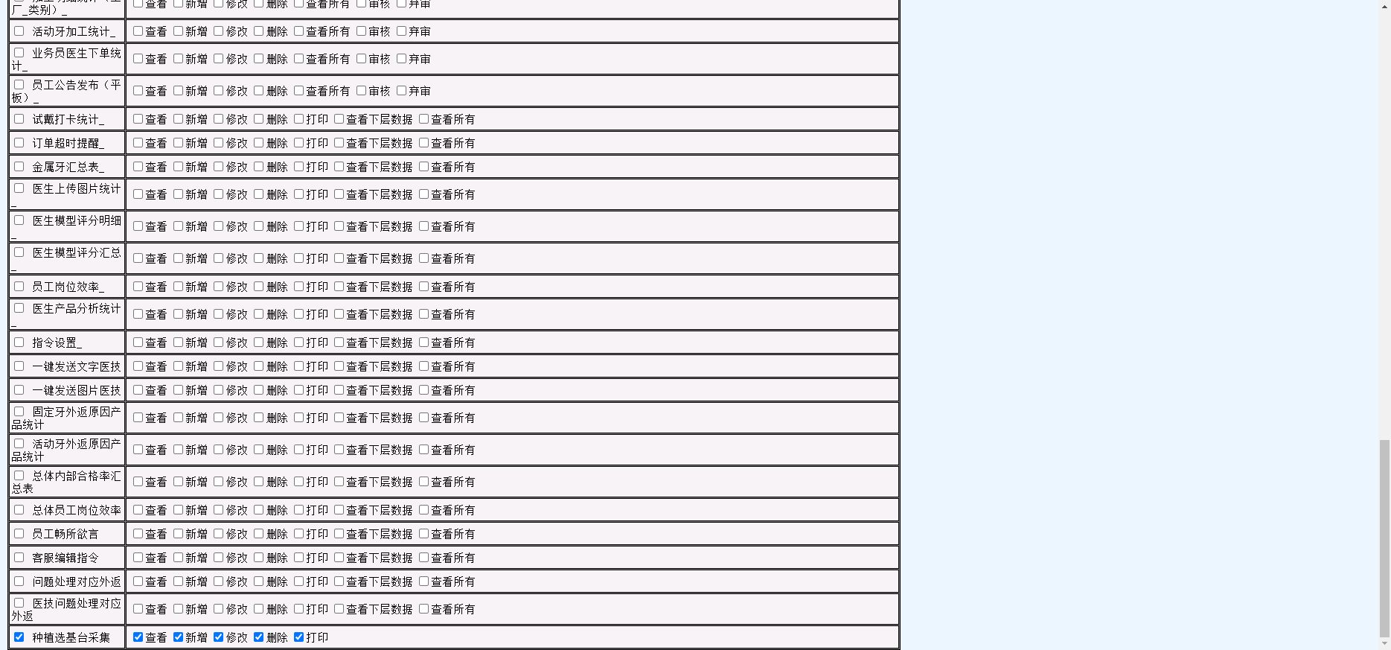

然后进行人员权限分配，进入‘用户岗位设置’输入用户名以及岗位名称进行查找，然后分配权限，如图所示

